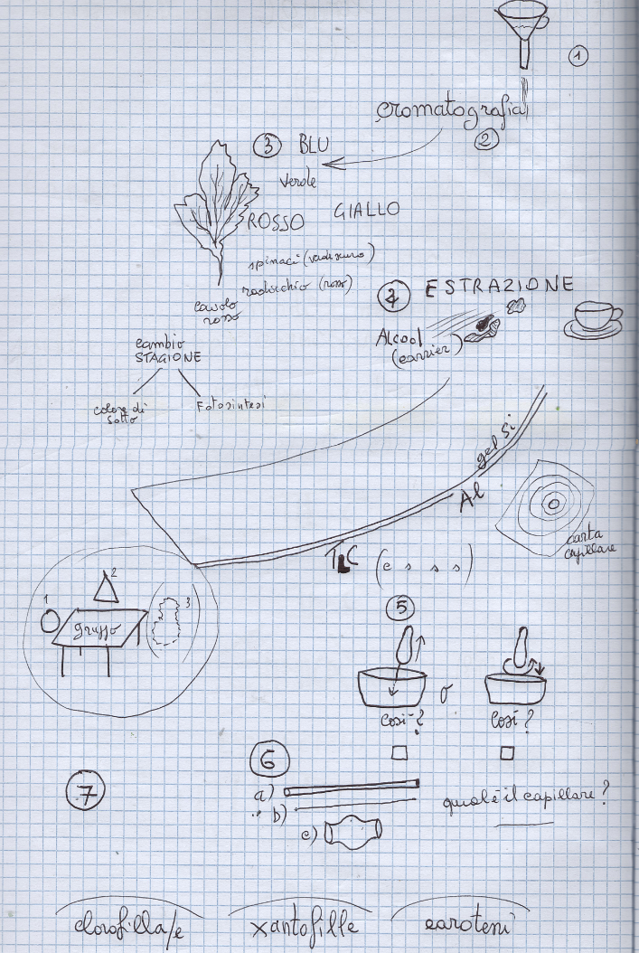

Colore delle

***Movimenti ………..>***

Lamina di Al……………….

si…………….

Gel

si…………….

Cosa succede ad una foglia al cambio di stagione?

***colore***

***colore***

***colore***

Questo colore è formato dal ……………………………

Sono detti colori ………………….

**La Cromatografia serve a individuare ……………………………………**

**nei materiali biologici**

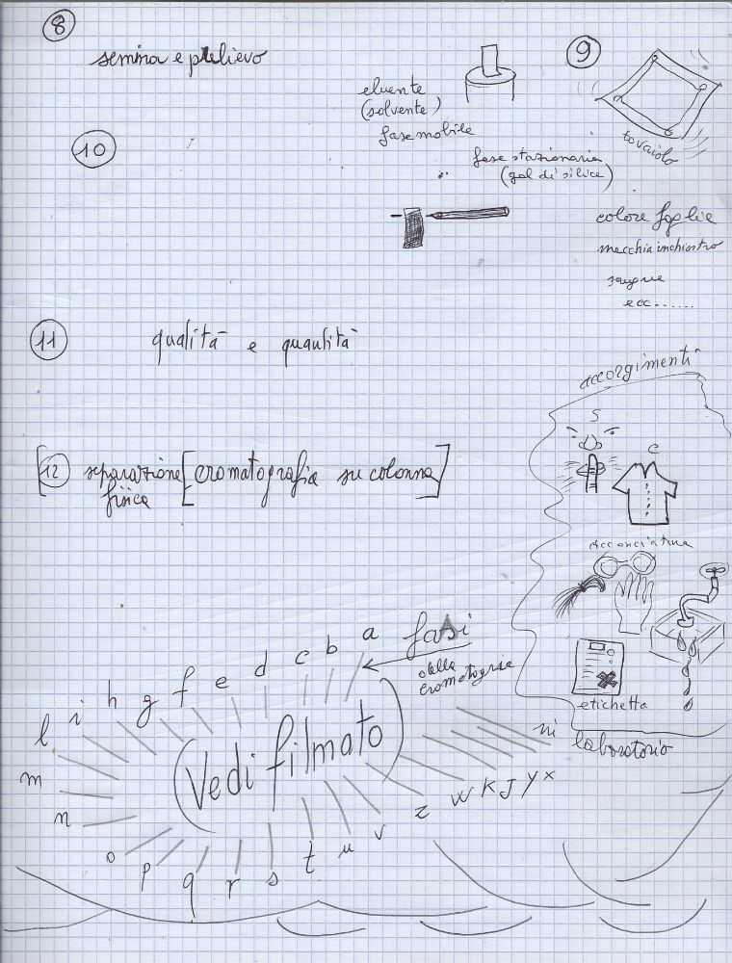

***Incolla qui la tua cromatografia***

Sono ventisei domande relative al filmato dalla a alla x